第一题
- 试述数据，数据库，数据库管理系统，数据库系统的概念。
- 数据(Data)：描述事物的符号记录称为数据。数据的种类有数字、文字、图形、图像、声音、正文等。数据与其语义是不可分的。
(2)数据库(D砒aBase，简称DB)：数据库是长期储存在计算机内的、有组织的、可共享的数据集合。数据库中的数据按一定的数据模型组织、描述和储存，具有较小的冗余度、较高的数据独立性和易扩展性，并可为各种用户共享。
(3)数据库系统(DataBase Sytem，简称DBS)：数据库系统是指在计算机系统中引入数据库后的系统构成，一般由数据库、数据库管理系统(及其开发工具)、应用系统、数据库管理员构成。
(4)数据库管理系统(DataBase Management Sytem，简称DBMS)：数据库管理系统是位于用户与操作系统之间的一层数据管理软件，用于科学地组织和存储数据、高效地获取和维护数据。DBMS的主要功能包括数据定义功能、数据操纵功能、数据库的运行管理功能、数据操纵功能、数据库的运行管理功能、数据库的建立和维护功能。

第二题：
- 使用数据库系统的好处

使用数据库系统的好处是由数据库管理系统的特点或优点决定的。
使用数据库系统的好处很多，例如，可以大大提高应用开发的效率，方便用户的使用，减轻数据库系统管理人员维护的负担，等等。
使用数据库系统可以大大提高应用开发的效率。因为在数据库系统中应用程序不必考虑数据的定义、存储和数据存取的具体路径，这些工作都由DBMS来完成。用一个通俗的比喻，使用了DBMS就如有了一个好参谋、好助手，许多具体的技术工作都由这个助手来完成。开发人员就可以专注于应用逻辑的设计，而不必为数据管理的许许多多复杂的细节操心。
还有，当应用逻辑改变，数据的逻辑结构也需要改变时，由于数据库系统提供了数据与程序之间的独立性，数据逻辑结构的改变是DBA的责任，开发人员不必修改应用程序，或者只需要修改很少的应用程序，从而既简化了应用程序的编制，又大大减少了应用程序的维护和修改。
第三题：SQL与oarcle语句的区别
- Oracle如何实现自增列
如果你一直都是用SQL Server作为开发数据库的，而新的项目需要使用Oracle数据库，那么你会突然发现SQL Server和Oracle还是有着很大的差别的。首先，我在SQL Server中用得很顺手的自增长字段就在Oracle中找不到了，取而代之，Oracle可以用序列来实现。示例如下。
- （1）建立测试数据表。
- CREATE TABLE TEST
- (
- ID NUMBER,
- NAME VARCHAR2(20),
- PRIMARY KEY(ID)
- );
- （2）创建序列。
- CREATE SEQUENCE SEQ_TEST;
- （3）创建触发器。
- CREATE OR REPLACE TRIGGER AUTOINCREMENT
- BEFORE INSERT ON TEST
- FOR EACH ROW
- WHEN (NEW.ID IS NULL)
- BEGIN
- SELECT SEQ_TEST.NEXTVAL INTO :NEW.ID FROM DUAL;
- END;
- （4）插入数据。
- INSERT INTO TEST(NAME) VALUES('NAME1');
- （5）查看插入结果。
- SELECT * FROM TEST;
2．Parameter的区别
在SQL Server中我们可以按以下方式使用SQL语句："Insert into Table (Field1,field2) values(@Value1,@Value2)"，然后我们再new 几个Paramter：new SqlParameter("@Value1",value)...
在查询字符串中使用@+字符来描述参数，在SqlParameter中的参数名也要使用"@"符号。而在Oracle中SQL语句不能使用@符号，以冒号":"代替，如：
- --Sql Server的Sql 语句
- insert into Table (Column1,Column2) values (@Value1,@Value2)
- --Oracel中的Sql 语句
- Insert Into Table (Column1,Column2) values (:Value1,:Value2)
3．存储过程的不同
Oracle中的存储过程叫做包（Packages），一个包分为包头和包体，类似于C++中的类声明。包头定义了存储过程的名称和参数，包体除了名称和参数，还包括存储过程的所有语句。与SQL Server不同，在Oracle中存储过程一般写成Function，而不是Procedure。Oracle存储过程并不直接返回记录集，记录集以游标的形式通过参数返回。一个包（Packages）可以包含多个存储过程，使用存储过程时采用"包名.存储过程名"的方式，下面是一个典型的Oracle存储过程，它位于名称为"Test"的包（Packages）中，它的使用方式应为Test.GetList。

第三题
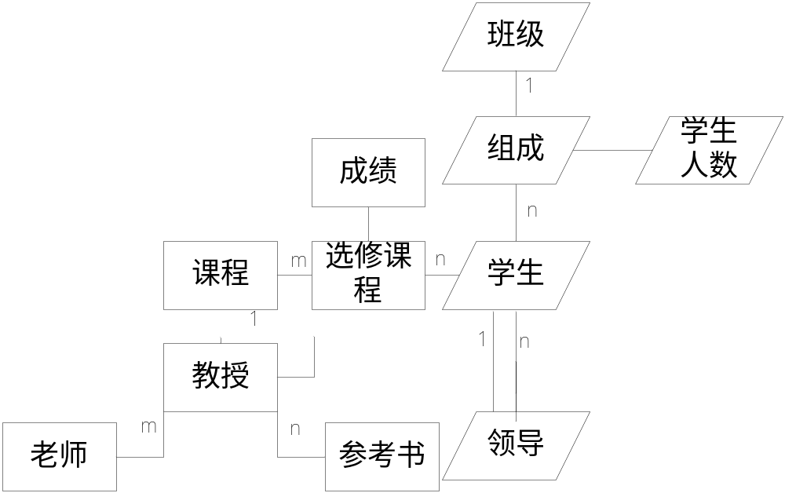

第四题：写e-r图的画图工具的报告
1、Visio 画图时，两根直线交叉时，总是默认会出现一个跨线的标志，很是不爽，去除方法： 选中线条，然后菜单的格式->行为->连接线->跨线->添加->从不，即可。 2、增加连接点。在连接线的按钮旁边有下拉按钮，选择那个叉叉符号，就是连接点的命令 了，选中需要增加的框图，按住 ctrl+左键，就可以增加连接点了。 3、连接线与对象的吸附。为了方便后期的修改调整，连接线一定要与它连接的对象吸附在 一起，否则后期调整时你就等着哭去吧!吸附操作很简单，只需要用鼠标左键拖动连接线至 要吸附的对象， 看到有个呈辐射状的红点轻轻一闪， 就表明连接线与对象成功吸附在一起了， 再拖动对象试一下，连接线是不是与对象一起移动了？ 4、连接线上文字的添加。很简单!对着线条单击鼠标左键就可以添加文字了！ 5、调整画布大小。按住 Ctrl，然后鼠标放在画布边缘，拖动即可。 6、如何让你用 visio 画得更专业。

